4.2.4 観察結果
2025年5月、2026年3月に行った観察結果を以下に示す。

A区画
設置されている3種類の基質の計15基について、5月では全ての基質で、3月では14基の基質でワカメの生育が確認された(後述の表4.2-14-2(1)～(2)参照)。5区画中のA2とA3の2か所において、3種類の基質各1基のワカメの株数と藻長を潜水士が目視で観察・記録した(図4.2-12(1)～(3)、表4.2-8(1)～(2))。なお、3月の剣山基質（A3）については、現場状況により調査対象外とし、他の区画の基質を代替として観察した。
5月のワカメの株数と藻長範囲は、剣山基質が100～150株/基、10～160cm、鋳物基質CS-Aが30～50株/基、20～160cm、鋳物基質CS-Bが40～60株/基、10～160cmであった。なお、基質上には小型海藻類のアオサ属を被度5％未満で確認した。
3月に基質上で確認したワカメは次世代の株であり、基質上のワカメの株数と藻長範囲は、剣山基質が25～40株/基、5～40cm、鋳物基質CS-Aが15～18株/基、5～60cm、鋳物基質CS-Bが4～12株/基、5～40cmであった。
なお、基質上には小型海藻類のショウジョウケノリを被度80～100％、アオサ属、フクロノリ、シオグサ属、ダジア科、ムカデノリを被度5％未満で確認した。

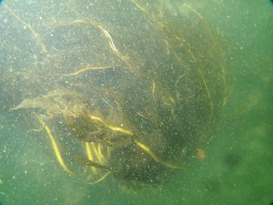  A2-1 | 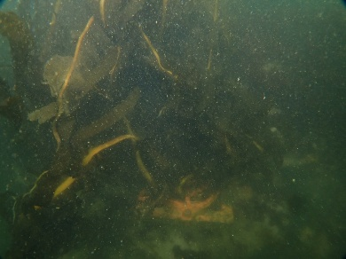  A2-2 | 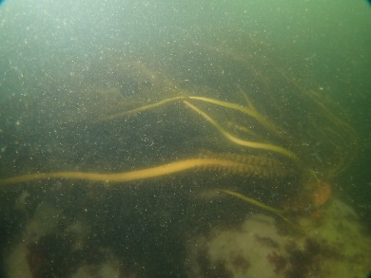  A2-3
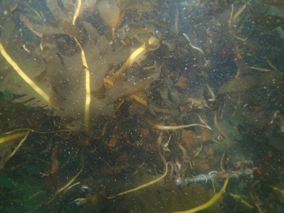  A3-1 | 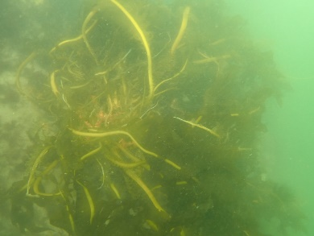  A3-2 | 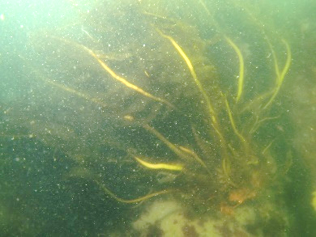  A3-3
図4.2-12(1) A区画の基質上のワカメの生育状況(2025年5月)

表4.2-8(1) A区画で記録した各基質のワカメの株数と藻長(2025年5月)
観察地点 | 基質の種類 | 被度(%) | 株数 | 藻長範囲(cm) | 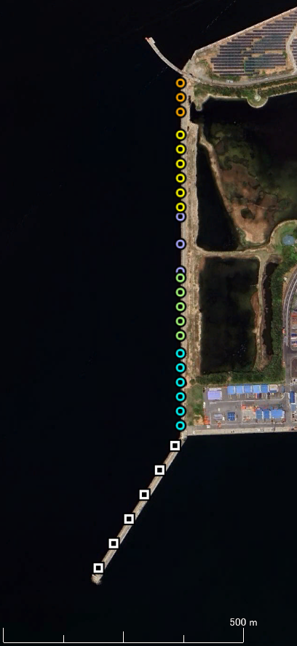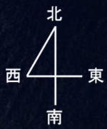  A3-1,2,3  A2-1,2,3  背景：Google Earthより
A2-1 | 剣山基質 | 100 | 130 | 10～160
A2-2 | 鋳物基質(CS-A) | 100 | 30 | 40～160
A2-3 | 鋳物基質(CS-B) | 100 | 40 | 40～160
A3-1 | 剣山基質 | 90 | 100 | 10～160
A3-2 | 鋳物基質(CS-A) | 100 | 50 | 20～160
A3-3 | 鋳物基質(CS-B) | 100 | 60 | 10～160
※各観察地点で1基の基質の観察結果を示す。
※各地点には3種の基質を1セットとして設置されている。

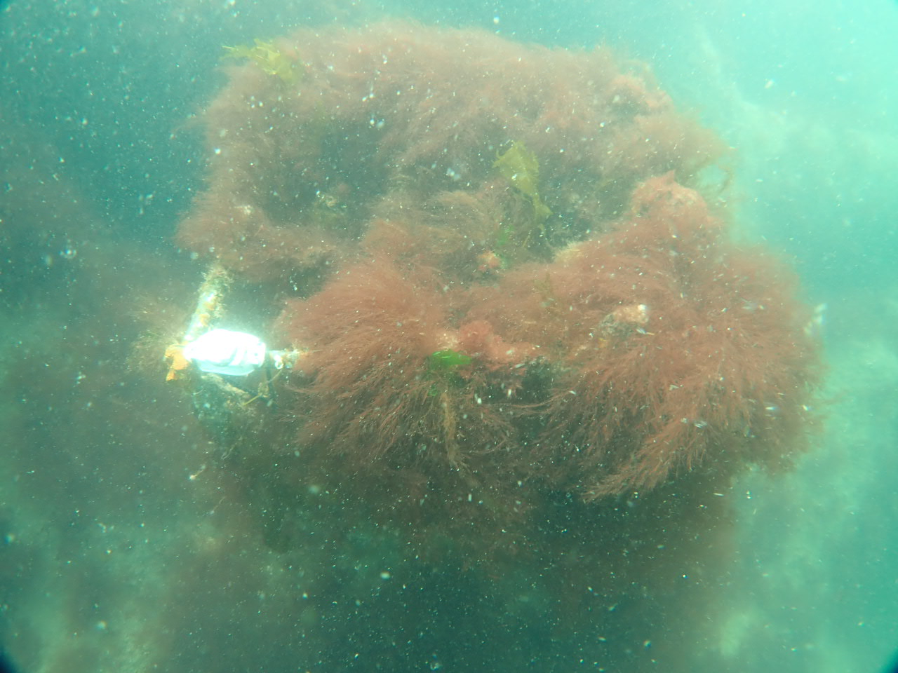  A2-1 | 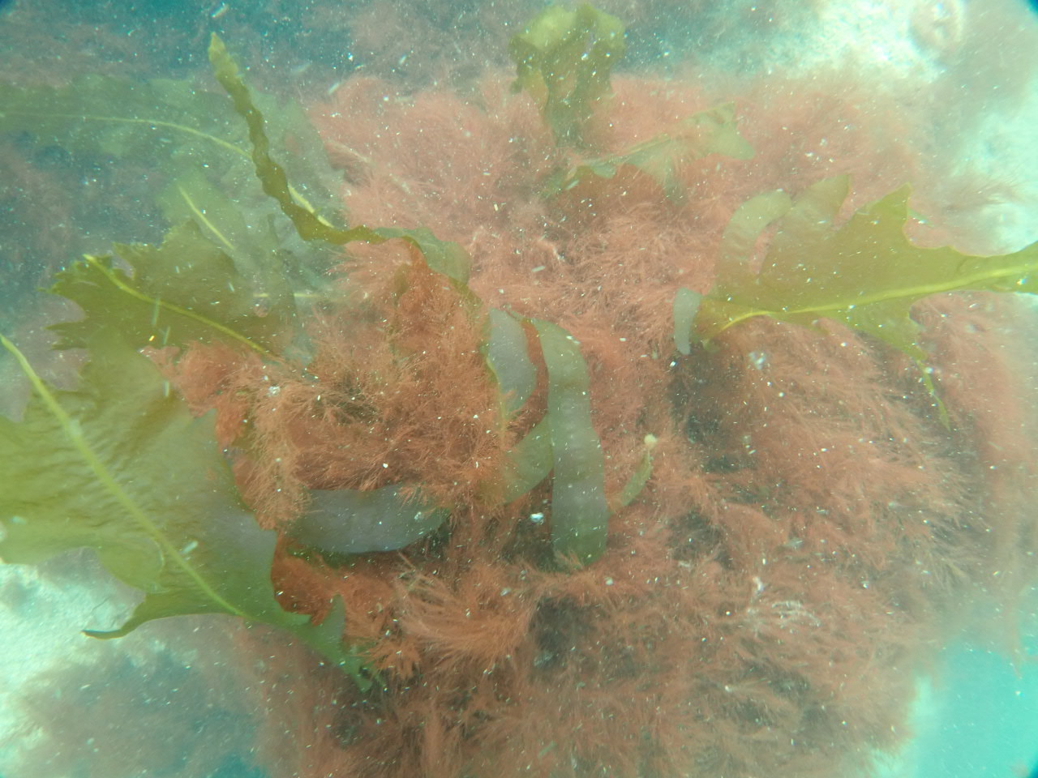  A2-2 | 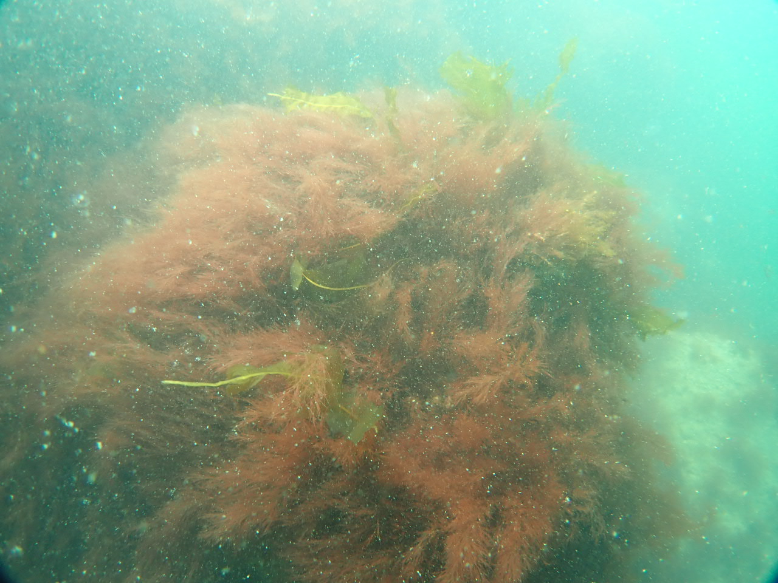  A2-3
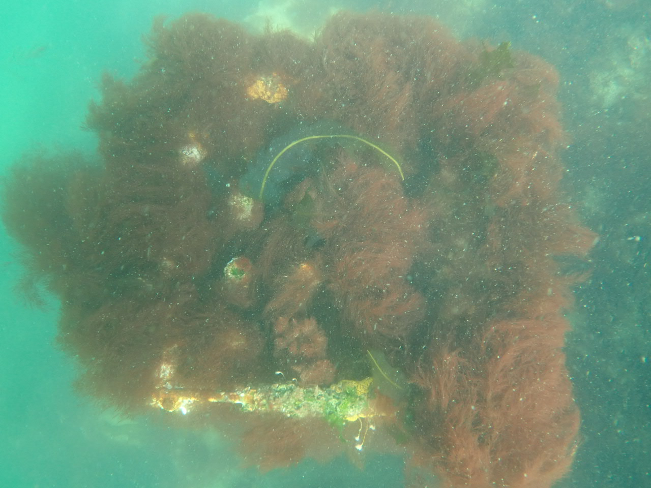  A3-1 | 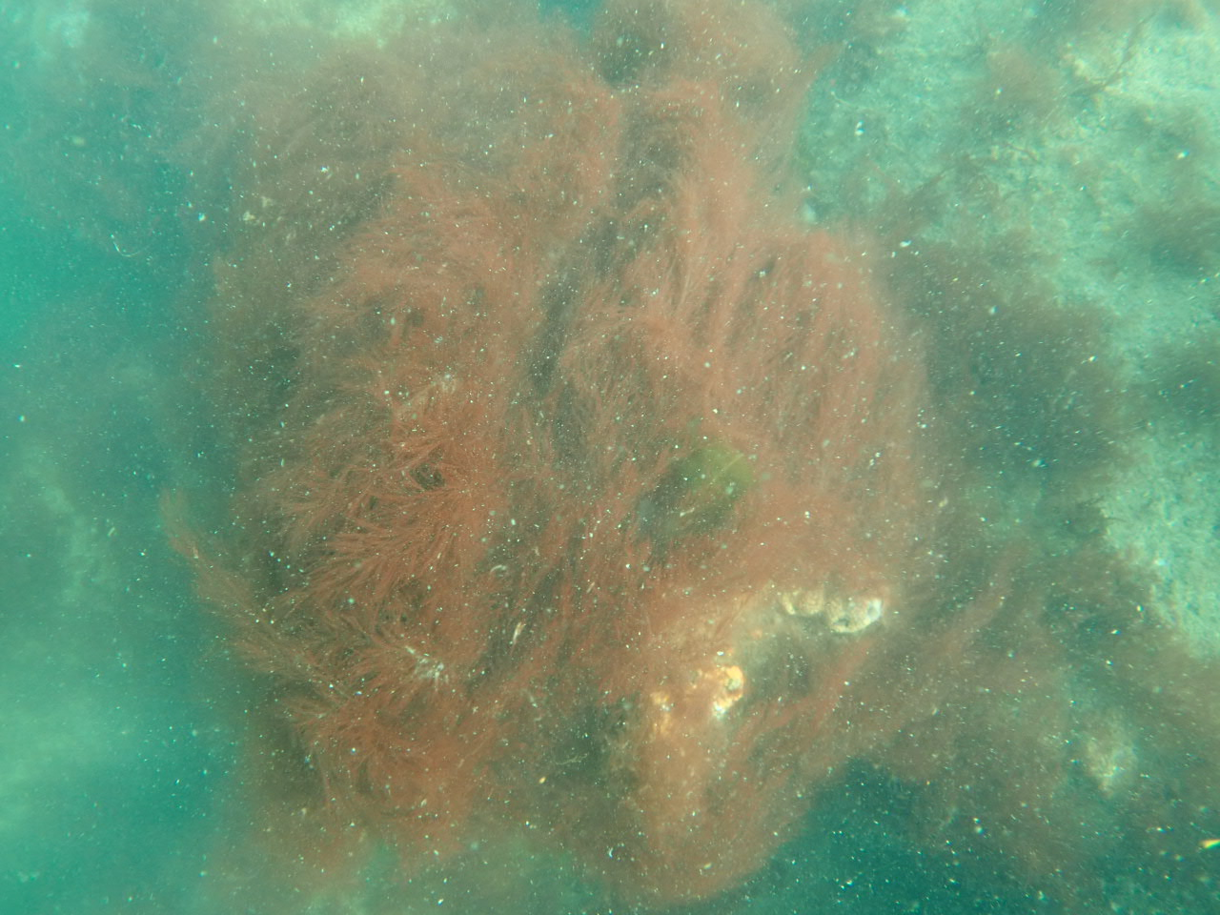  A3-2 | 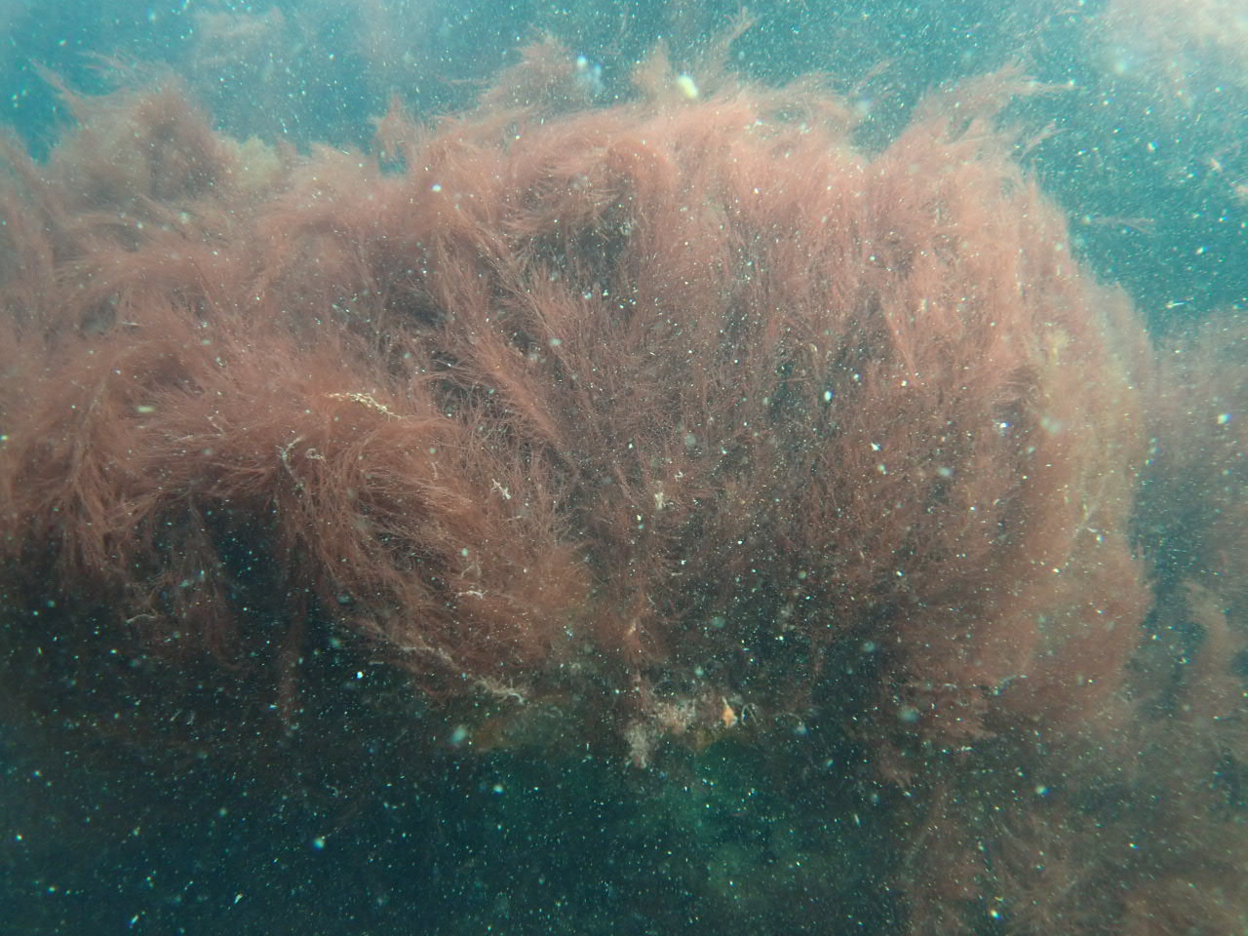  A3-3
図4.2-12(2) A区画の基質上のワカメの生育状況(2026年3月)

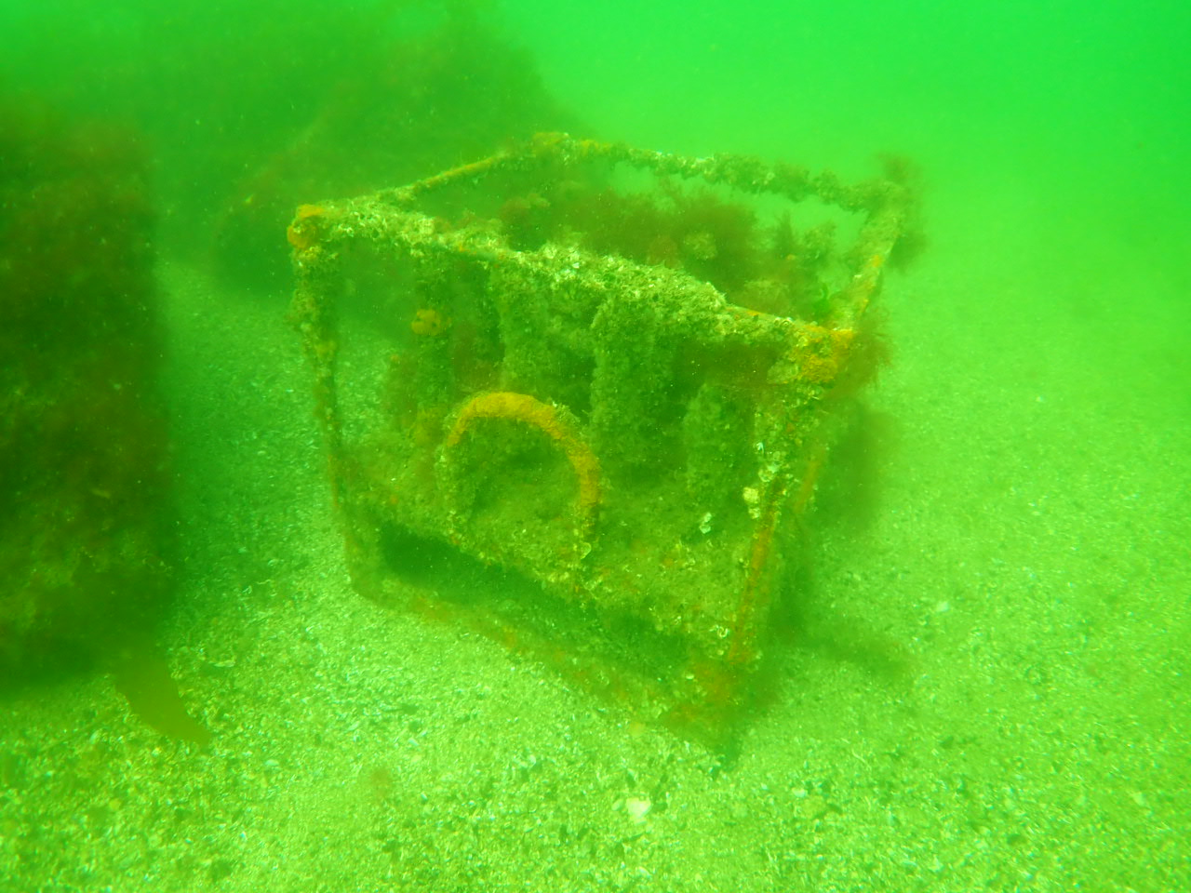  北から3番目 | 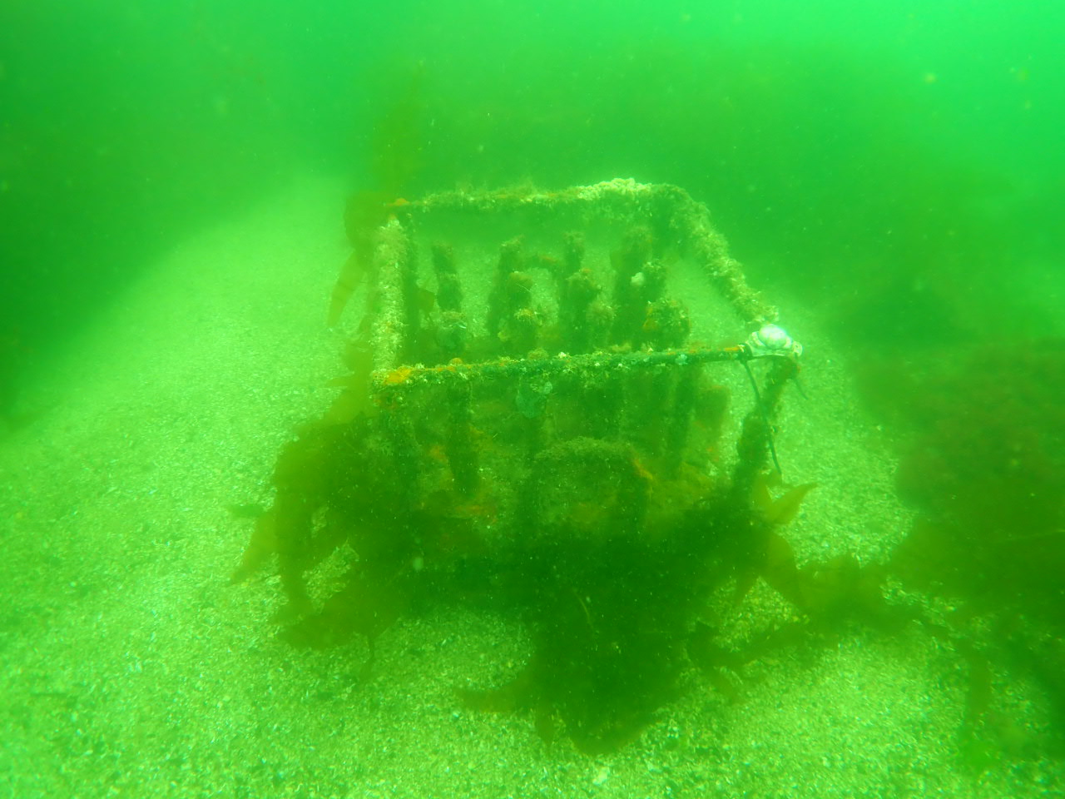  北から5番目
図4.2-12(3) A区画の基質上のワカメの生育状況(2026年3月)

表4.2-8(2) A区画で記録した各基質のワカメの株数と藻長(2026年3月)
観察地点 | 基質の種類 | 被度(%) | 株数 | 藻長範囲(cm) | A3-1,2,3  A2-1,2,3  背景：Google Earthより
A2-1 | 剣山基質 | 5未満 | 40 | 5～40
A2-2 | 鋳物基質(CS-A) | 10 | 18 | 5～60
A2-3 | 鋳物基質(CS-B) | 5 | 12 | 5～40
A3-1 | 剣山基質 | 5未満 | 25 | 5～40
A3-2 | 鋳物基質(CS-A) | 5未満 | 15 | 5～30
A3-3 | 鋳物基質(CS-B) | 5未満 | 4 | 5～20
※各観察地点で1基の基質の観察結果を示す。
※各地点には3種の基質を1セットとして設置されている。
※北から3番目のA3-1に該当する剣山基質は現場状況により調査対象外とし、4番目の剣山基質を代替として観察した。

②B区画
設置されている310基の基質のうち5月では189基の基質で、3月では141基の基質でワカメの生育が確認された(後述の表4.2-14-2(1)～(2)参照)。B2～B5の4カ所において各1基のワカメの株数と藻長を潜水士が目視で観察・記録した(図4.2-13(1)～(2)、表4.2-9(1)～(2))。
5月にワカメの生育が確認できた基質上のワカメの株数は12～30株/基、藻長範囲は20～180cmであった。ワカメが確認できなかった基質は、浮泥に覆われるなどによりワカメが生育しなかったためとみられる。なお、基質上には小型海藻類は確認できなかった。
B区画では12月3日に一部プレートの交換に伴い、ワカメ種苗付きの生分解性種糸が30基に、ワカメ種苗付き通常種糸が113基に取り付けられた。
3月に基質上で確認したワカメは、12月3日に種糸を取り付けられた基質は種糸の株が成長したものであり、その他の基質は次世代の株となる。基質上のワカメの株数は、種糸を取り付けた基質では40～80株/基、藻長範囲が10～160cmであり、種糸が取り付けられなかった基質では0～5株/基、藻長範囲が20～60cmと株数や大きさに違いがみられた。なお、基質上には小型海藻類のショウジョウケノリが被度5％未満～40％、アオサ属、フクロノリ、ムカデノリ、ダジア科が被度5％未満で確認できた。

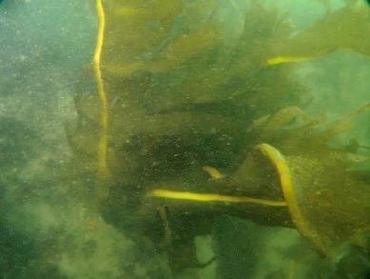  B2 | 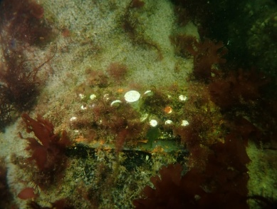  B3
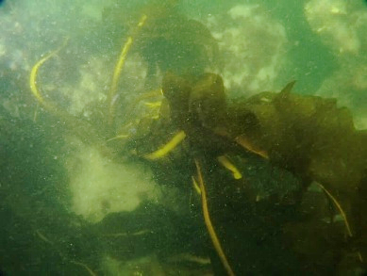  B4 | 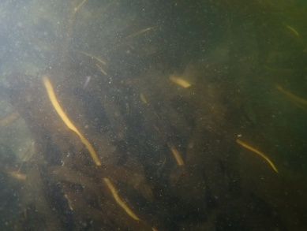  B5
図4.2-13(1) B区画の基質上のワカメの生育状況(2025年5月)

表4.2-9(1) B区画で記録した各基質のワカメの株数と藻長(2025年5月)
観察地点 | 基質の種類 | 被度(%) | 株数 | 藻長範囲(cm) | B2  B5  B4  B3  背景：Google Earthより
B2 | 着脱式藻場増殖プレート | 100 | 12 | 40～180
B3 | 着脱式藻場増殖プレート | 0 | 0 | －
B4 | 着脱式藻場増殖プレート | 100 | 16 | 20～180
B5 | 着脱式藻場増殖プレート | 100 | 30 | 40～180
※各観察地点で1基の基質の観察結果を示す。

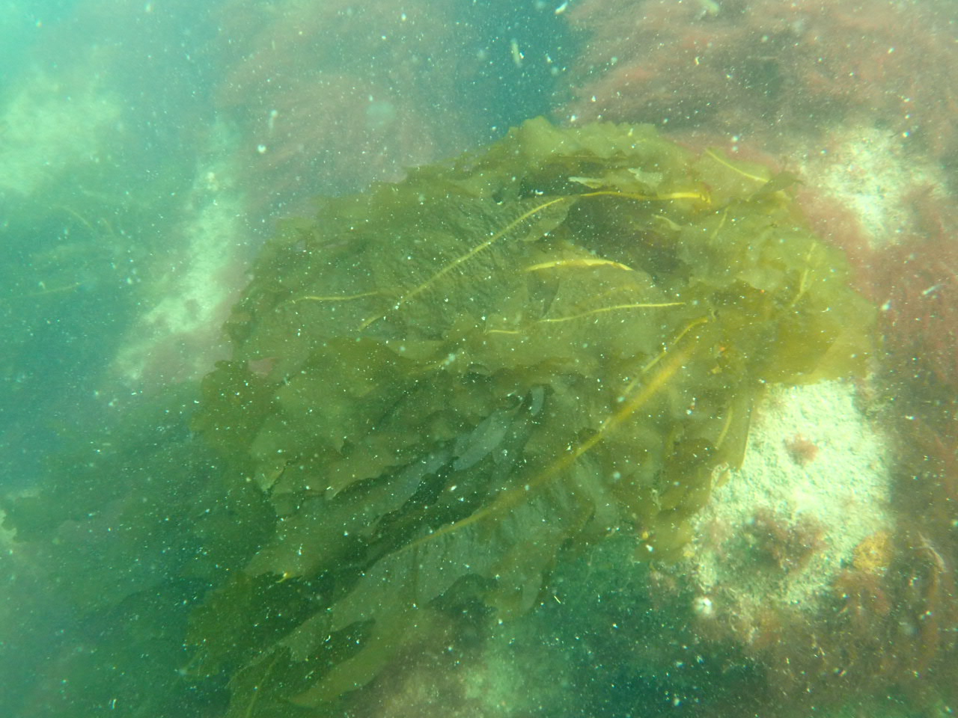  B1 | 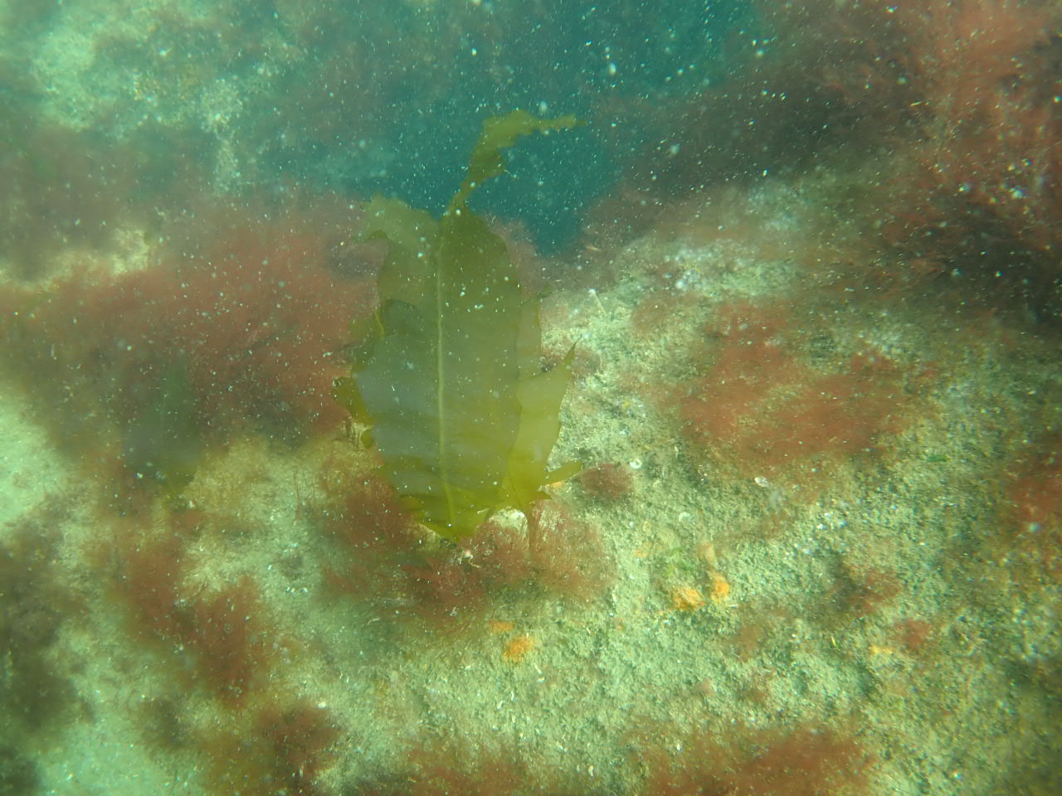  B2 | 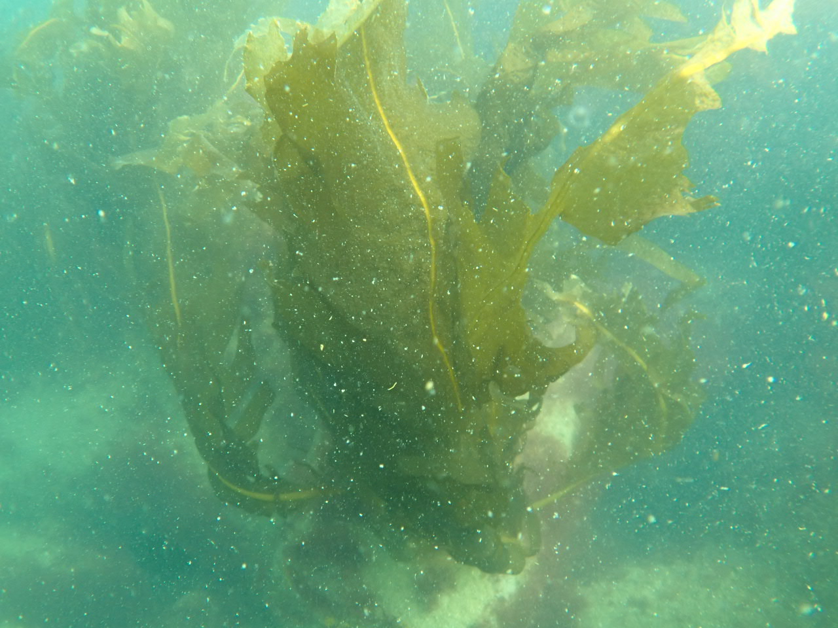  B3
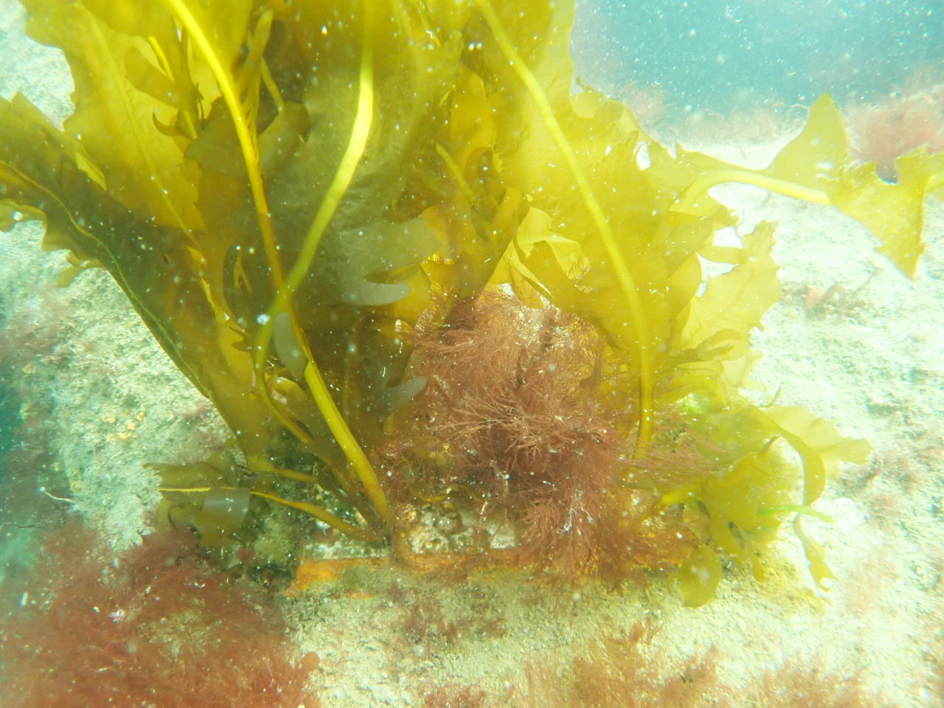  B4 | 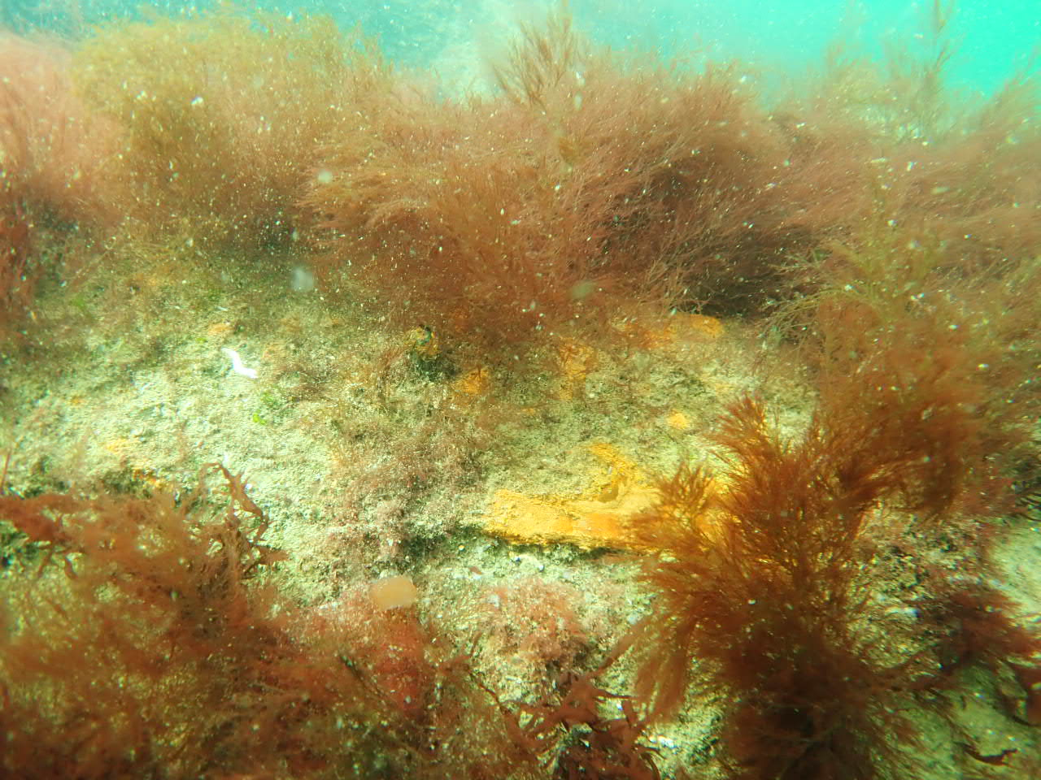  B5
※B1,B3,B4は2025年12月3日に種糸が取り付けられた結果となる。
図4.2-13(2) B区画の基質上のワカメの生育状況(2026年3月)

表4.2-9(2) B区画で記録した各基質のワカメの株数と藻長(2026年3月)
観察地点 | 基質の種類 | 被度(%) | 株数 | 藻長範囲(cm) | B2  B5  B4  B3  B1  背景：Google Earthより
B1 | 着脱式藻場増殖プレート | 100 | 80 | 10～120
B2 | 着脱式藻場増殖プレート | 20 | 5 | 20～50
B3 | 着脱式藻場増殖プレート | 100 | 50 | 10～160
B4 | 着脱式藻場増殖プレート | 100 | 40 | 10～160
B5 | 着脱式藻場増殖プレート | 0 | 0 | －
※各観察地点で1基の基質の観察結果を示す。
※B1,B3,B4は2025年12月3日に種糸が取り付けられた結果となる。

C区画
5月では20基の全ての基質で、3月では設置されている20基の基質のうち計11基でワカメの生育が確認された(後述の表4.2-14-2(1)～(2)参照)。C2～C5の4カ所において各1基でワカメの株数と藻長を潜水士が目視で観察・記録した(図4.2-14(1)～(2)、表4.2-10(1)～(2))。
5月のワカメの株数は4～18株/基、藻長範囲は10～200cmであった。なお、基質上には小型海藻類のイギス科を被度5％未満で確認した。
3月に基質上で確認したワカメは次世代の株であり、区画内の北側に位置するC2で確認できた基質上のワカメの株数は9株/基、藻長範囲は5～60cmであった。なお、C2～C5の基質上には小型海藻類のショウジョウケノリが被度90～100％、アオサ属、ムカデノリを被度5％未満で確認した。

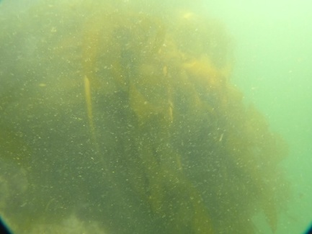  C2 | 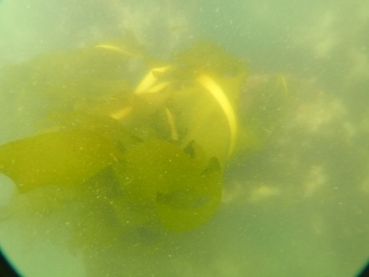  C3
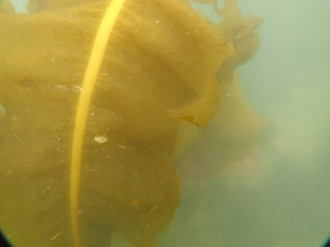  C4 | 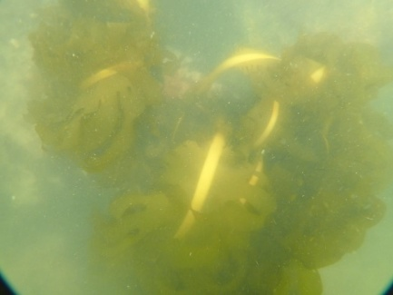  C5
図4.2-14(1) C区画の基質上のワカメの生育状況(2025年5月)

表4.2-10(1) C区画で記録した各基質のワカメの株数と藻長(2025年5月)
観察地点 | 基質の種類 | 被度(%) | 株数 | 藻長範囲(cm) | C2  C5  C4  C3  背景：Google Earthより
C2 | SKSリーフ | 100 | 15 | 50～200
C3 | SKSリーフ | 100 | 14 | 40～180
C4 | SKSリーフ | 100 | 4 | 160～180
C5 | SKSリーフ | 100 | 18 | 10～180
※各観察地点で1基の基質の観察結果を示す。

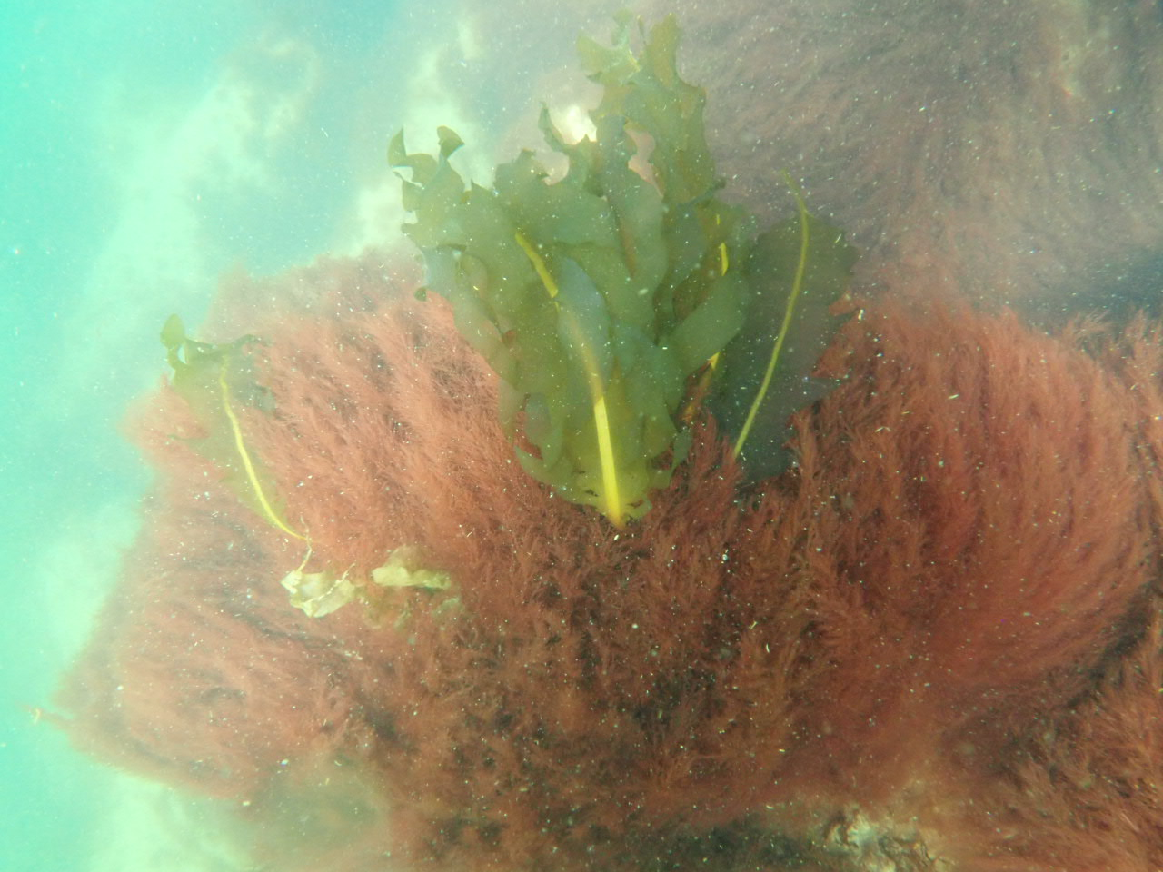  C2 | 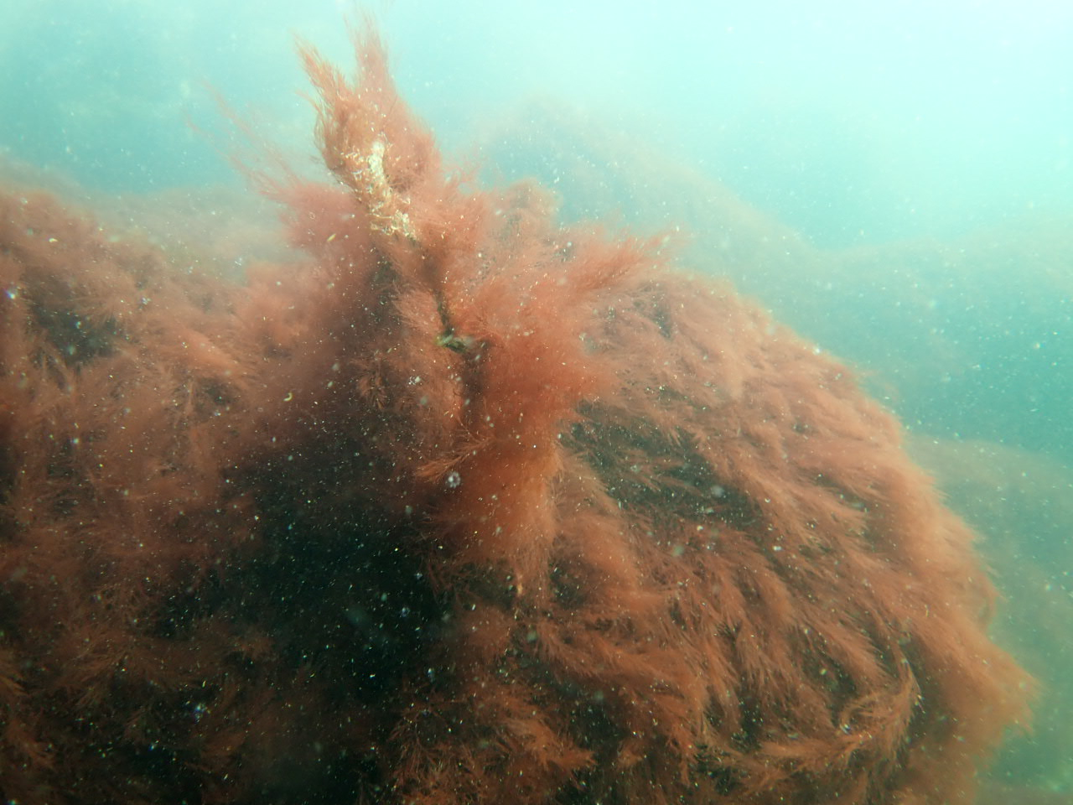  C3
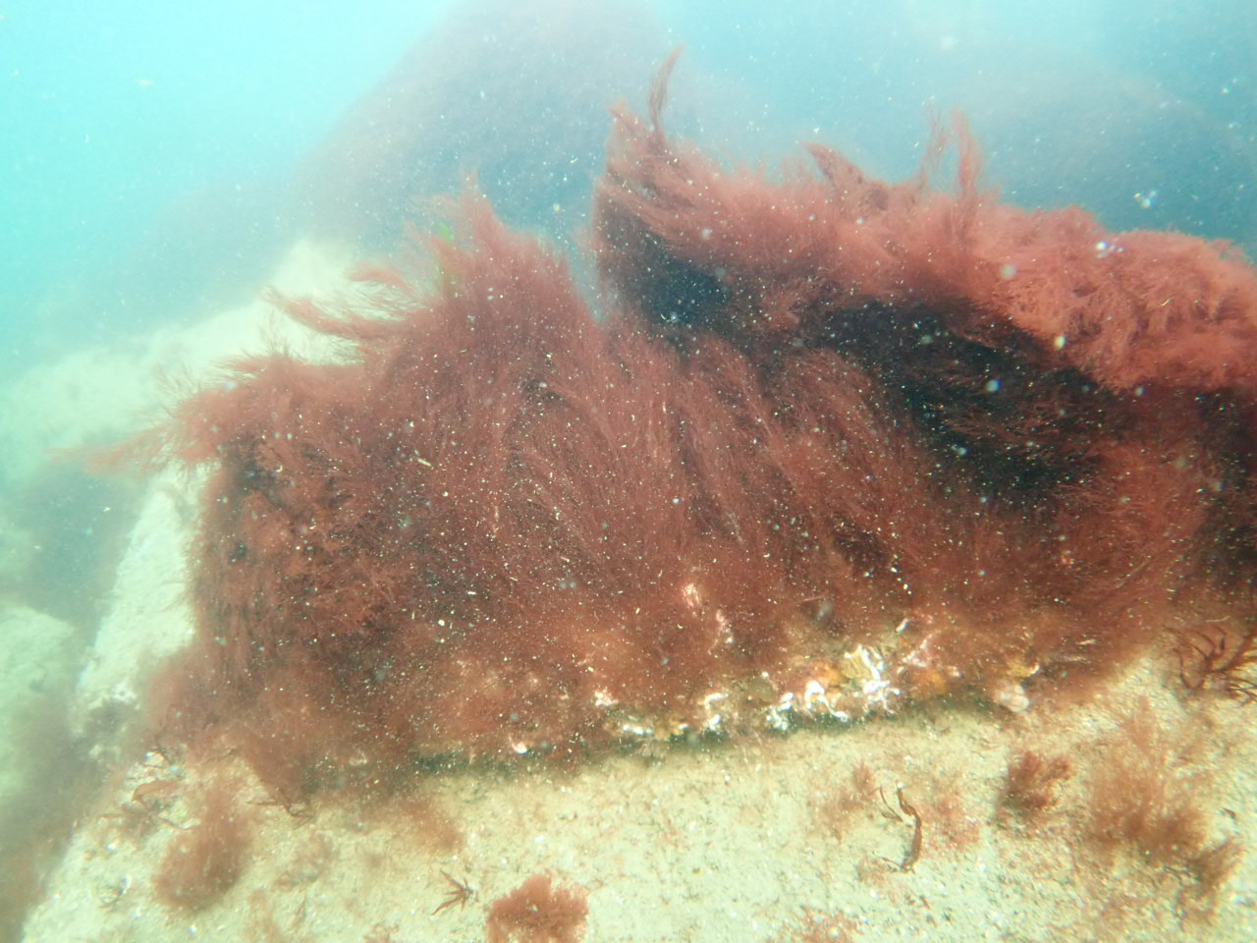  C4 | 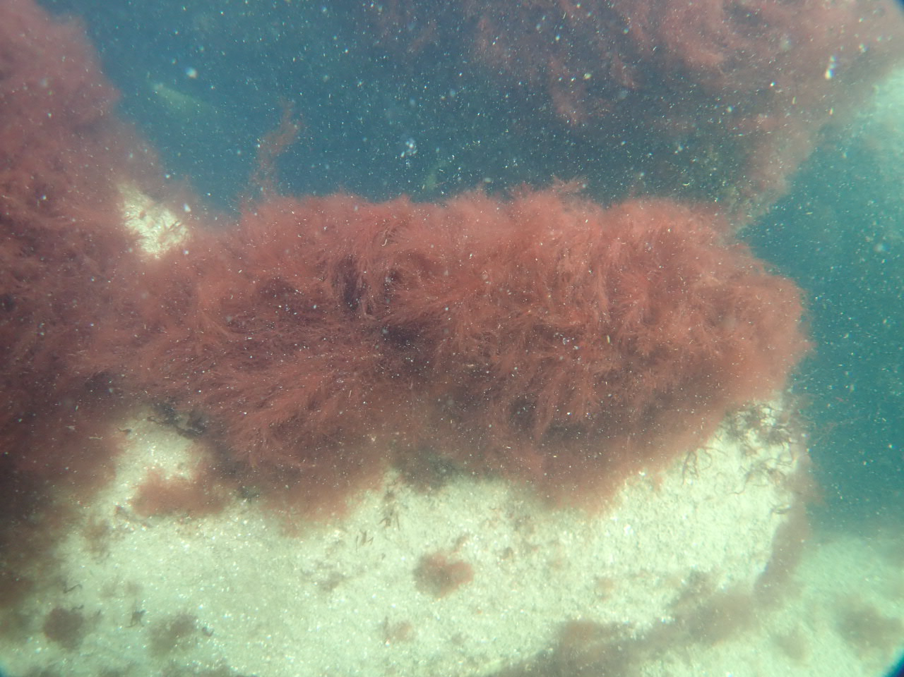  C5
図4.2-14(2) C区画の基質上のワカメの生育状況(2026年3月)

表4.2-10(2) C区画で記録した各基質のワカメの株数と藻長(2026年3月)
観察地点 | 基質の種類 | 被度(%) | 株数 | 藻長範囲(cm) | C2  C5  C4  C3  背景：Google Earthより
C2 | SKSリーフ | 30 | 9 | 5～60
C3 | SKSリーフ | 0 | 0 | －
C4 | SKSリーフ | 0 | 0 | －
C5 | SKSリーフ | 0 | 0 | －
※各観察地点で1基の基質の観察結果を示す。

D区画
水深2m帯に150基、水深4m帯に150基の計300基が設置されている基質において、確認した基質数とそのうちのワカメの生育が確認できた基質数が、5月では水深2m帯の54基中39基、水深4m帯の61基中49基、3月では水深2m帯の42基中1基、水深4m帯の44基中15基となり(後述の表4.2-14-2(1)～(2)参照)、そのうち、D2～D5の4カ所において2水深帯1基ずつの計8基で基質上のワカメの株数と藻長を潜水士が目視で観察・記録した(図4.2-15(1)、(3)、表4.2-11(1)～(2))。なお、D区画では2025年3月11日に水深2mに15個、水深4mに15個の計30個のスポアバックが設置されていた(図4.2-15(2))。
5月では、ワカメの生育が確認できた基質のワカメの株数と藻長範囲は、水深2m帯が3～12株/基、1～30cm、水深4m帯が2～16株/基、藻長範囲は1～5cmであった。なお、水深2m帯付近の基質上には、小型海藻類のアオサ属(アオノリ類)を被度10％～20％、イギス科を被度10～50％、アオサ属を被度5％未満、水深4m帯付近の基質上ではイギス科を被度5％未満～5％、北側のD2地点でアオサ属を5％未満で確認した。
3月に基質上で確認したワカメは次世代の株であり、基質上のワカメの株数と藻長範囲は、水深2m帯のD5の基質で3株/基、5～10cm、水深4m帯のD2、D3、D5が1～11株/基、藻長範囲は3～20cmであった。なお、水深2m帯付近の基質上には、小型海藻類のショウジョウケノリを被度10％～20％、イギス科を被度90～100％、アオサ属を被度5％未満、水深4m帯付近の基質上ではダジア科を被度0～60％、南側のD5地点でショウジョウケノリを5％未満で確認した。

 | D2 | D3 | D4 | D5
水深2m | 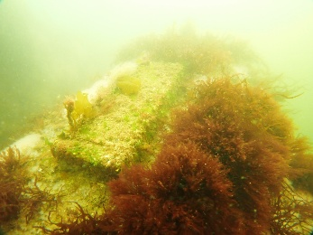 | 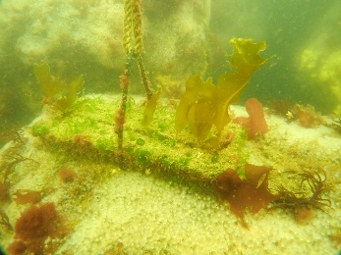 | 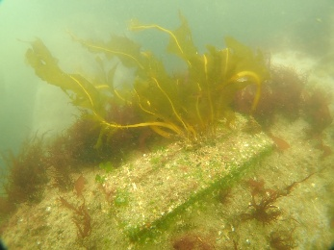 | 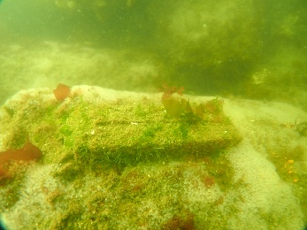
水深4m | 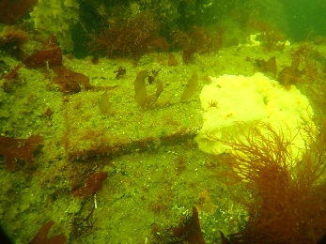 | 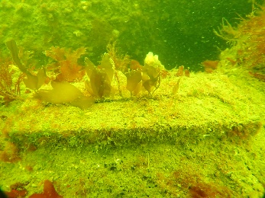 | 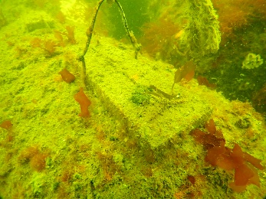 | 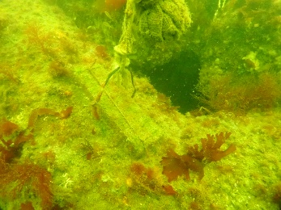
図4.2-15(1) D区画の基質上のワカメの生育状況(2025年5月)

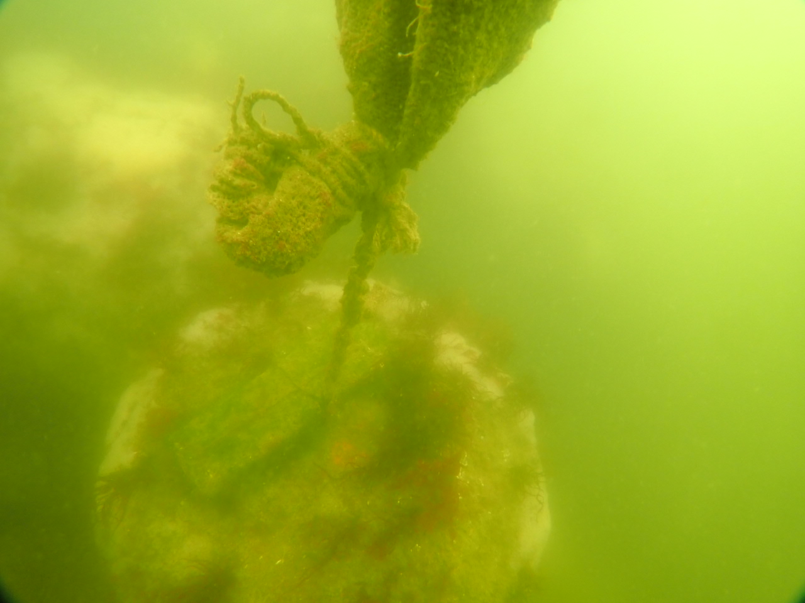  水深2m | 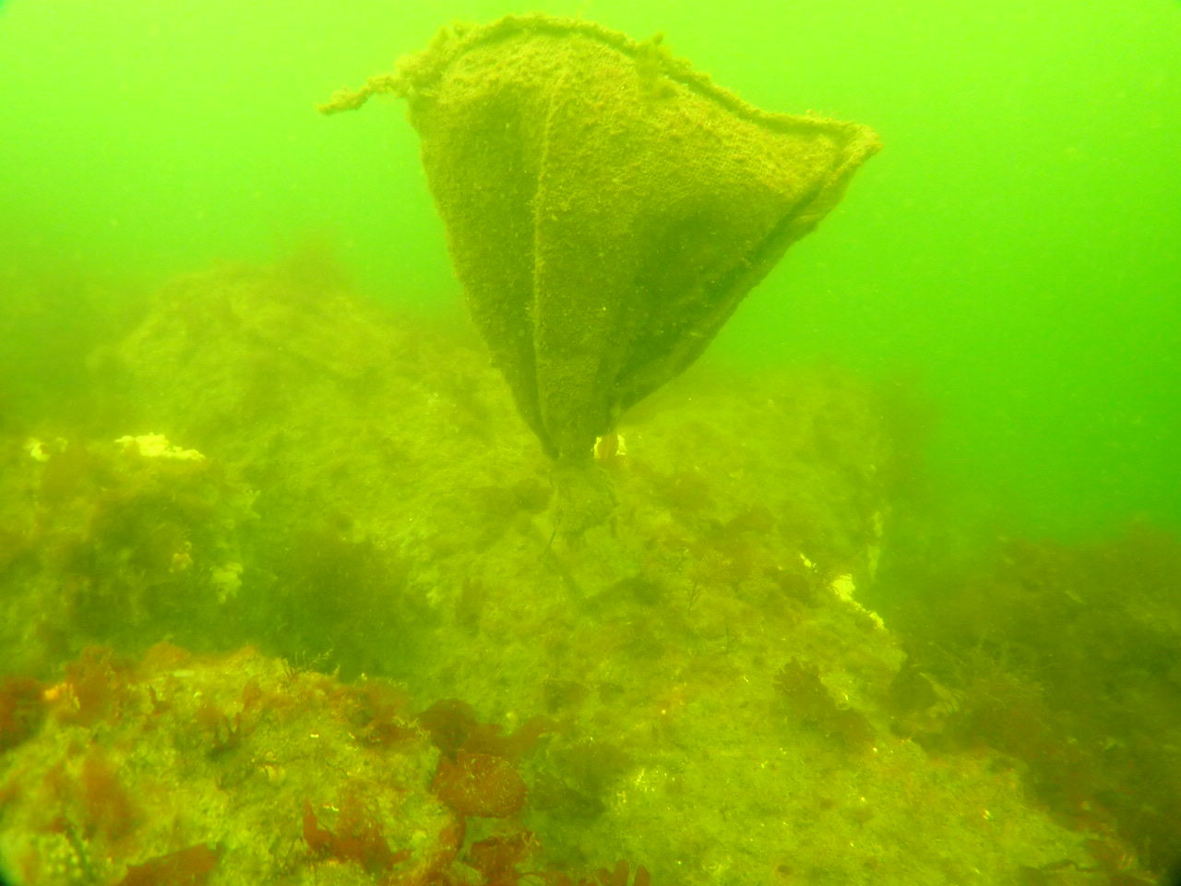  水深4m
図4.2-15(2) D区画の基質上に2025年3月に設置されたスポアバック(2025年5月)
表4.2-11(1) D区画で記録した各基質のワカメの株数と藻長(2025年5月)
観察地点 | 基質の種類 | 被度(%) | 株数 | 藻長範囲(cm) | D2  D5  D4  D3  背景：Google Earthより
D2(2m) | イオンカルチャープレート | 5未満 | 2 | 2～3
D2(4m) | イオンカルチャープレート | 5未満 | 4 | 3～4
D3(2m) | イオンカルチャープレート | 10 | 9 | 2～15
D3(4m) | イオンカルチャープレート | 5 | 16 | 1～5
D4(2m) | イオンカルチャープレート | 20 | 12 | 10～30
D4(4m) | イオンカルチャープレート | 5未満 | 2 | 3～4
D5(2m) | イオンカルチャープレート | 5未満 | 3 | 2～4
D5(4m) | イオンカルチャープレート | 0 | 0 | －
※各観察地点で1基の基質の観察結果を示す。
※観察地点の地点名の後ろの()内は水深を示す。
(各地点で水深2mと水深4mの2層に設置されている)

 | D2 | D3 | D4 | D5
水深2m | 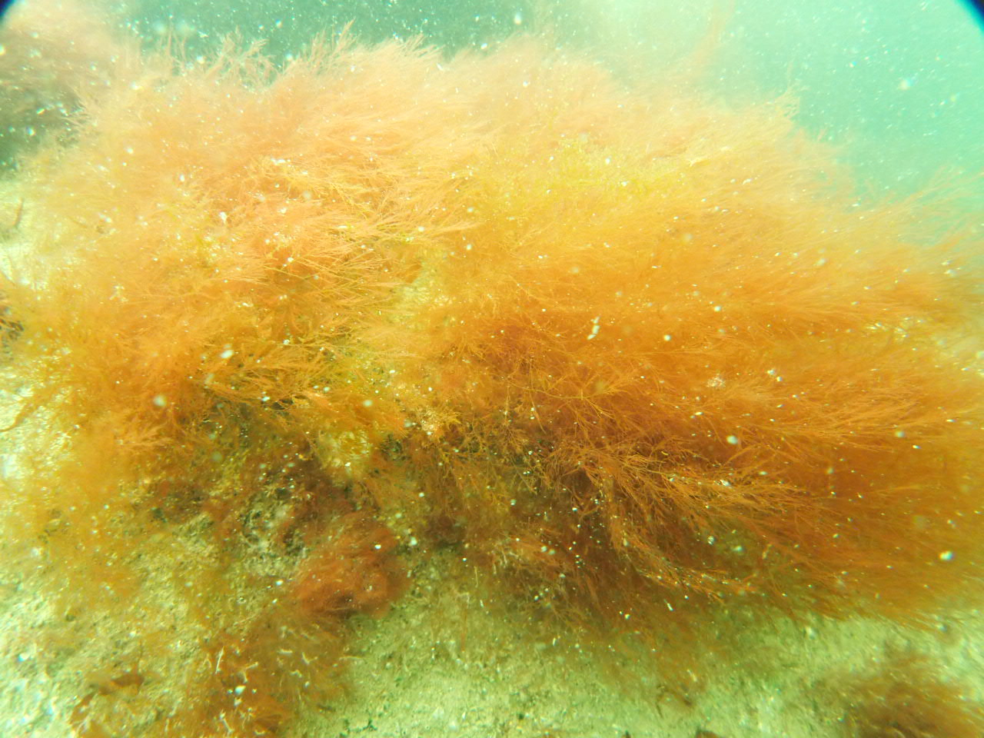 | 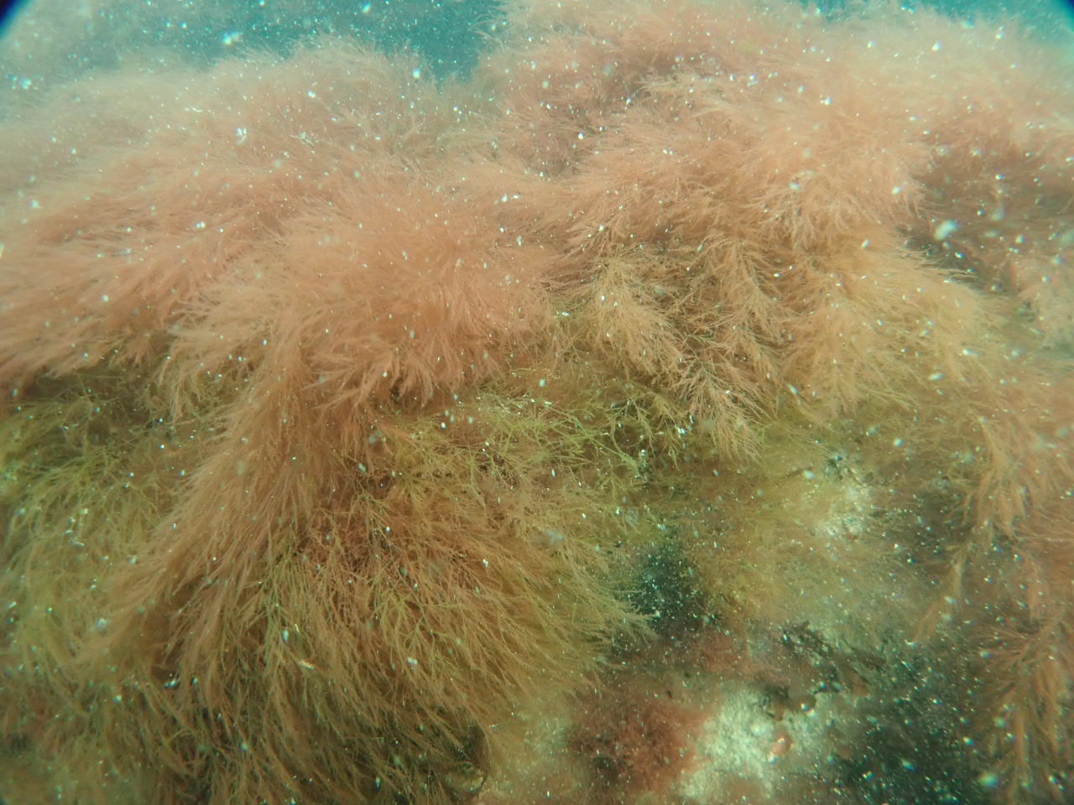 | 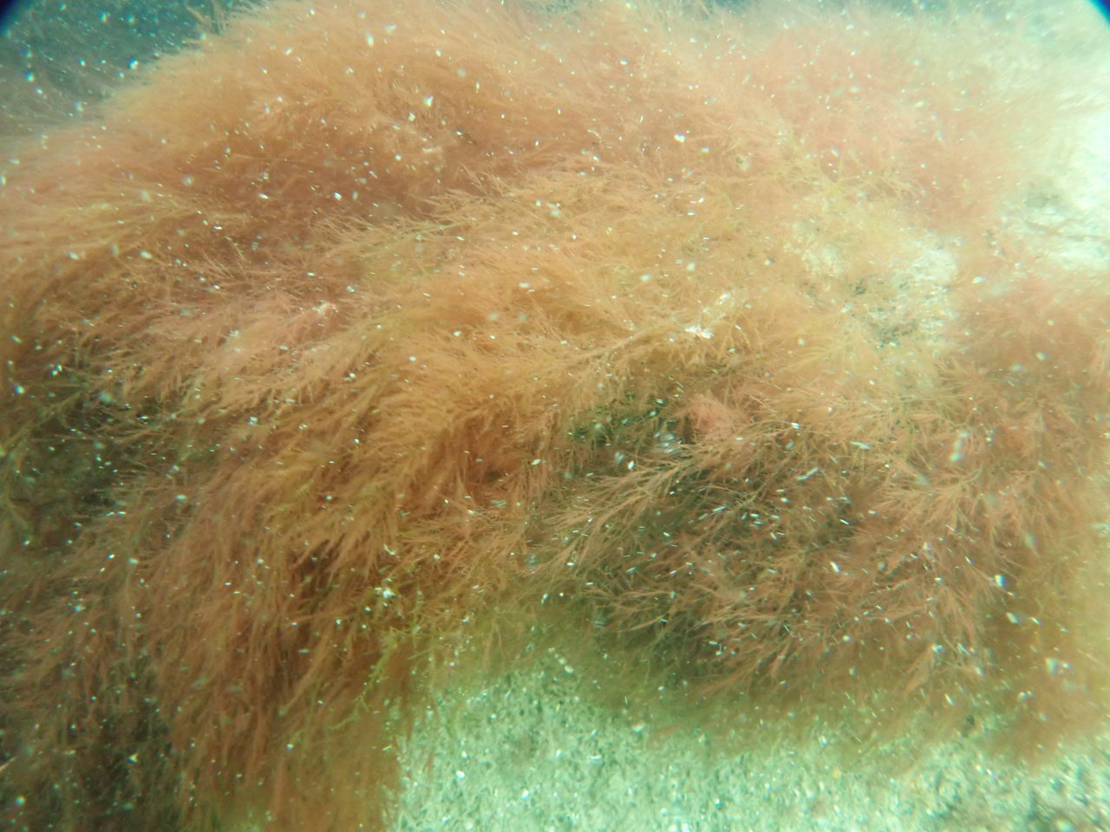 | 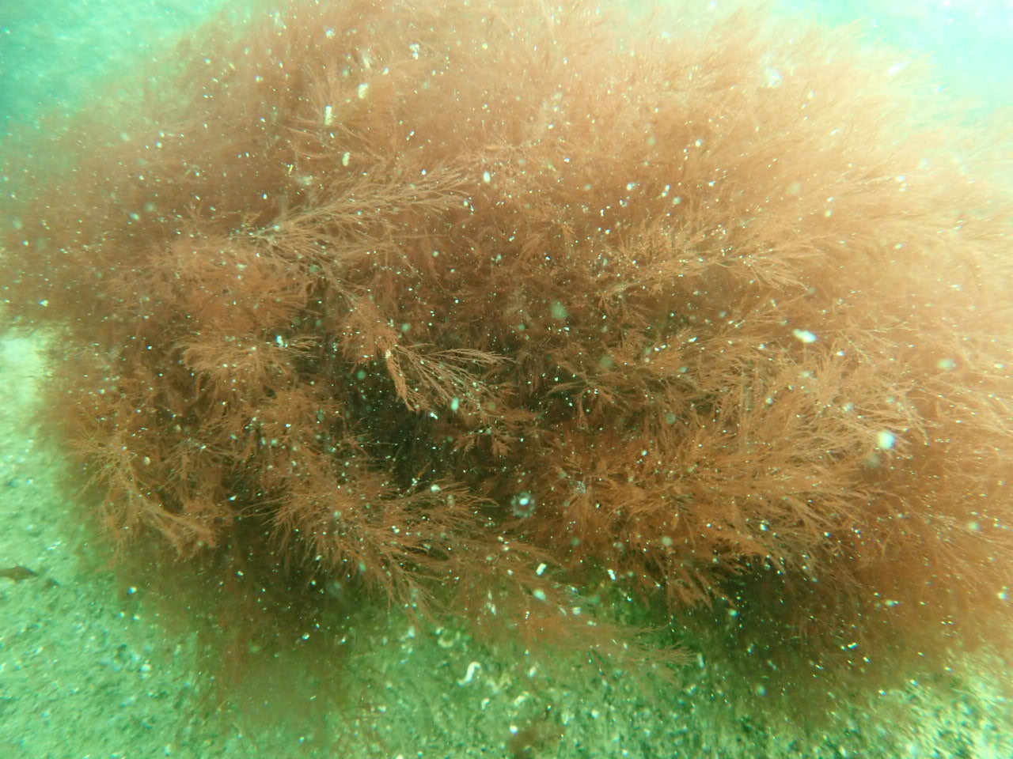
水深4m | 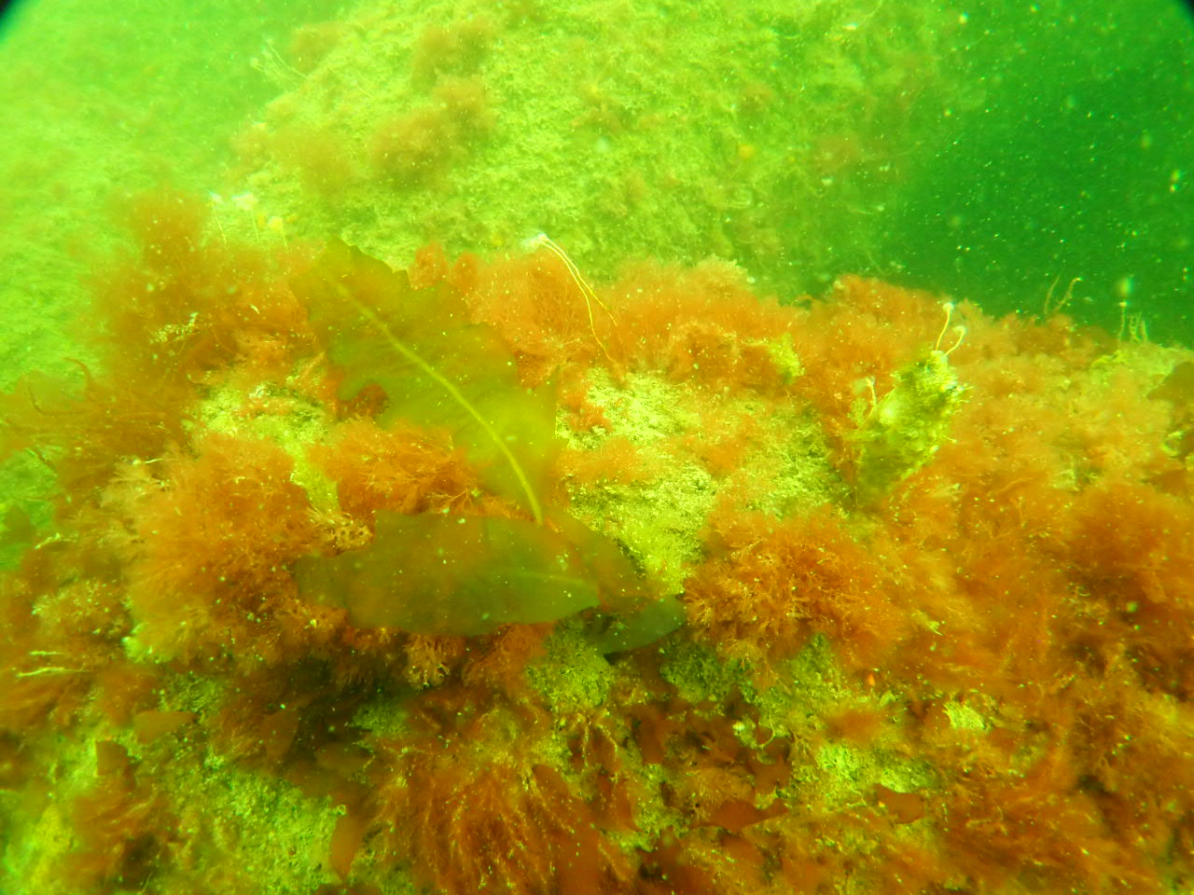 | 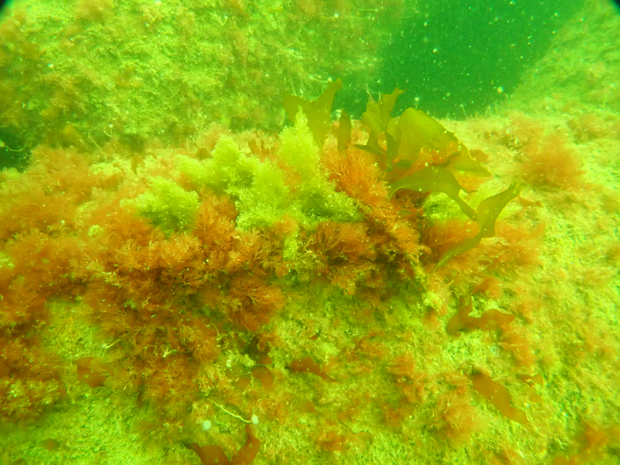 | 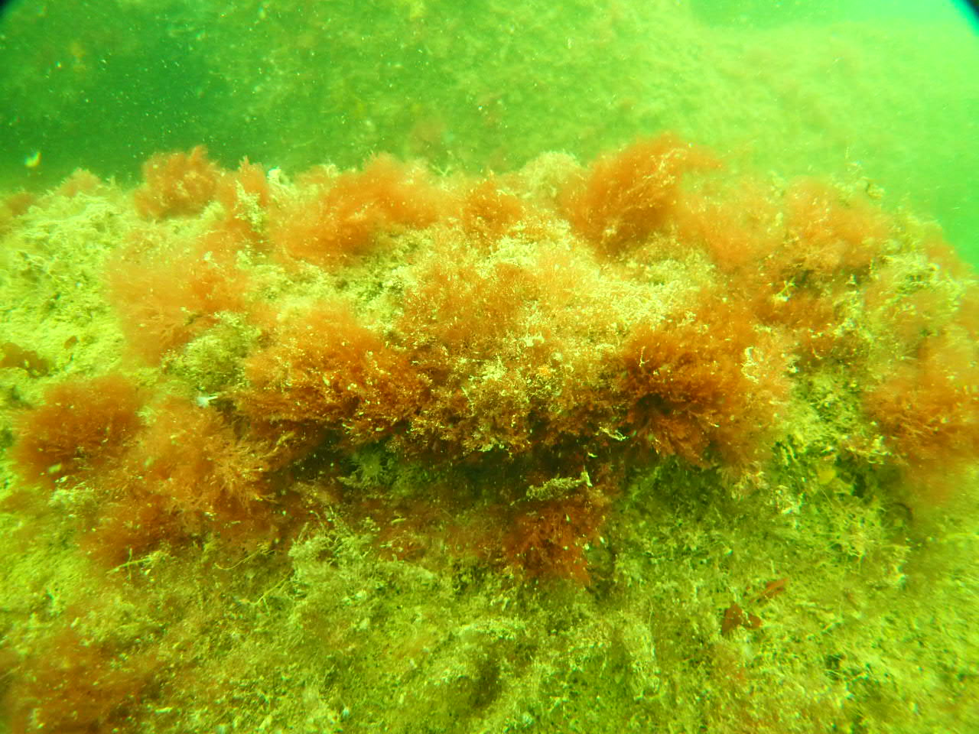 | 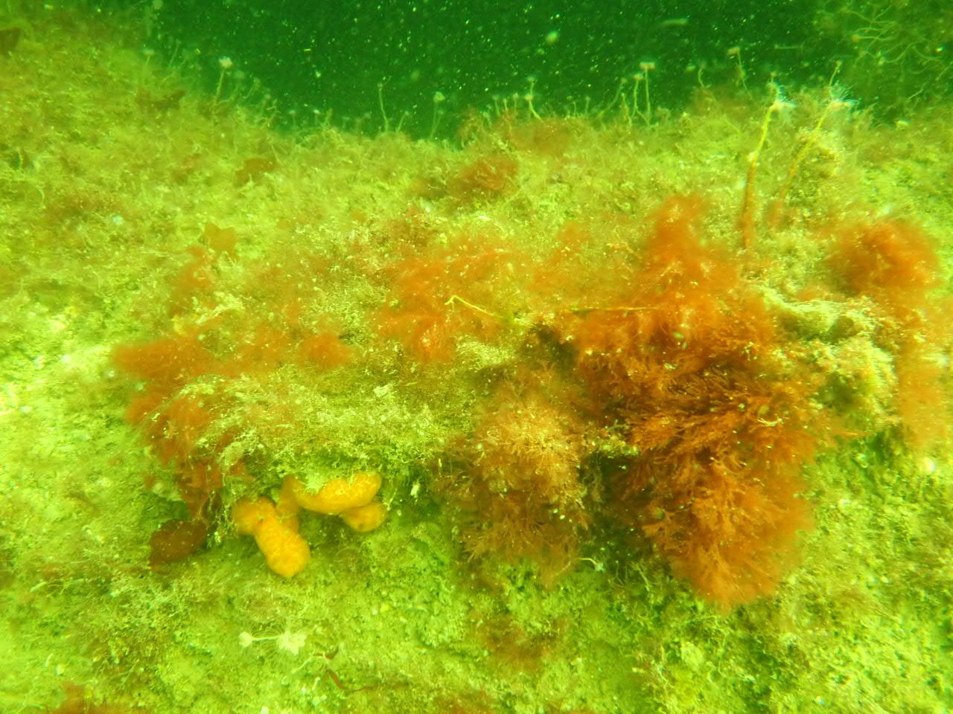
図4.2-15(3) D区画の基質上のワカメの生育状況(2026年3月)

表4.2-11(2) D区画で記録した各基質のワカメの株数と藻長(2026年3月)
観察地点 | 基質の種類 | 被度(%) | 株数 | 藻長範囲(cm) | D2  D5  D4  D3  背景：Google Earthより
D2(2m) | イオンカルチャープレート | 0 | 0 | －
D2(4m) | イオンカルチャープレート | 5 | 6 | 3～20
D3(2m) | イオンカルチャープレート | 0 | 0 | －
D3(4m) | イオンカルチャープレート | 0 | 11 | 3～15
D4(2m) | イオンカルチャープレート | 0 | 0 | －
D4(4m) | イオンカルチャープレート | 0 | 0 | －
D5(2m) | イオンカルチャープレート | 5未満 | 3 | 5～10
D5(4m) | イオンカルチャープレート | 5未満 | 1 | 5
※各観察地点で1基の基質の観察結果を示す。
※観察地点の地点名の後ろの()内は水深を示す。
(各地点で水深2mと水深4mの2層に設置されている)

R3区画
R3区画では18基の基質が設置されており、5月では18基の全てで、3月では18基のうち、8基でワカメの生育を確認し(後述の表4.2-14-2(1)～(2)参照)、R3-AとR3-Bの各1基でワカメの株数と藻長を潜水士が目視で観察・記録した(図4.2-16(1)～(2)、表4.2-12(1)～(2))。
5月のワカメの株数は、120株/基、藻長範囲は20～150cmであった。なお、小型海藻類のショウジョウケノリが被度5％未満～5％、アオサ属、珪藻類、ダジア科、フダラク(R3-A)およびツノマタ属が被度5％未満、基質上に確認された。
3月に基質上で確認したワカメは次世代の株であり、基質上のワカメの株数は、3～7株/基、藻長範囲は3～20cmであった。なお、小型海藻類のショウジョウケノリが被度100％、アオサ属が被度5％未満、基質上に確認された。

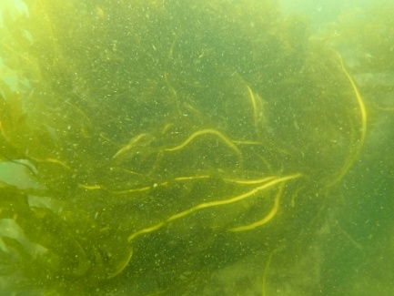  R3-A | 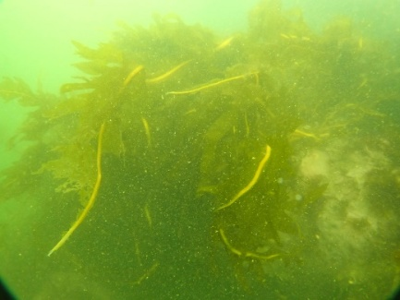  R3-B
図4.2-16(1) R3区画の基質上のワカメの生育状況(2025年5月)

表4.2-12(1) R3区画で記録した各基質のワカメの株数と藻長(2025年5月)
観察地点 | 基質の種類 | 被度(%) | 株数 | 藻長範囲(cm) | R3-A  R3-B  背景：Google Earthより
R3-A | セラポラ基質 | 100 | 60 | 50～200
R3-B | セラポラ基質 | 100 | 80 | 50～200
※各観察地点で1基の基質の観察結果を示す。

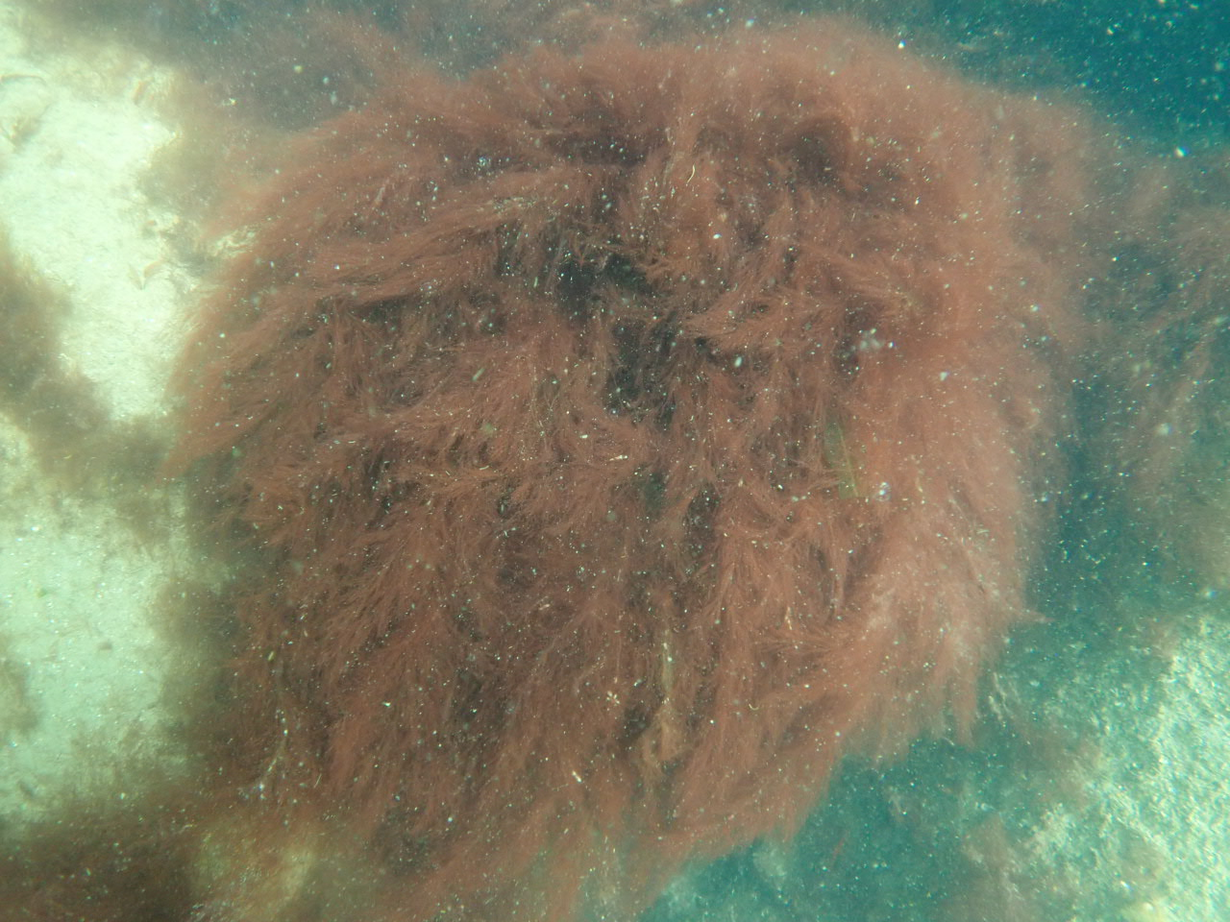  R3-A | 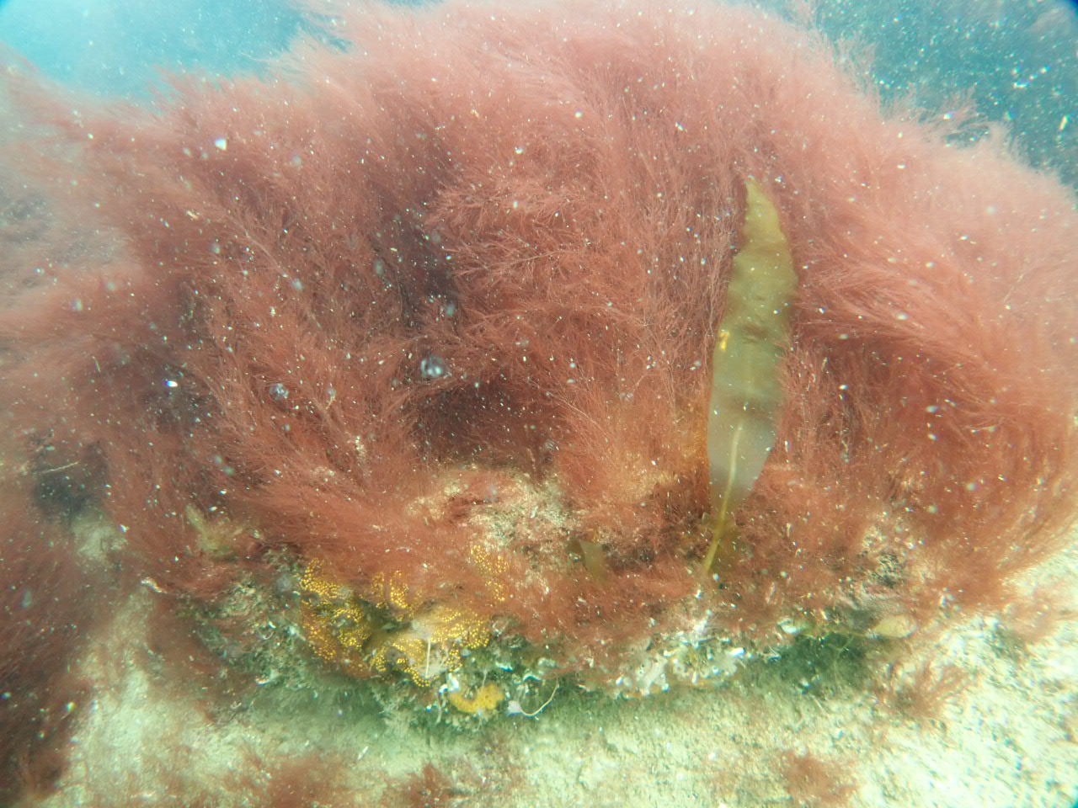  R3-B
図4.2-16(2) R3区画の基質上のワカメの生育状況(2026年3月)

表4.2-12(2) R3区画で記録した各基質のワカメの株数と藻長(2026年3月)
観察地点 | 基質の種類 | 被度(%) | 株数 | 藻長範囲(cm) | R3-A  R3-B  背景：Google Earthより
R3-A | セラポラ基質 | 5未満 | 3 | 3～10
R3-B | セラポラ基質 | 5未満 | 7 | 3～20
※各観察地点で1基の基質の観察結果を示す。

